关于学生考试成绩查询的操作说明
登录学校网站（www.shdzgy.com）,点击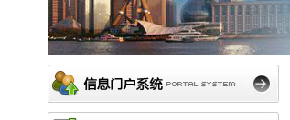，在出来的页面中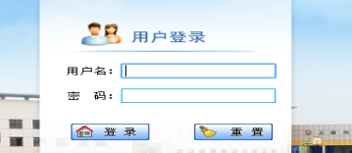输入用户名（学生完整学号，如13010211,）和密码（默认密码为#ShDz#加证件号倒数第7位至倒数第2位，注意有些学生已修改过密码，则用修改过的密码登录系统）点击登录，进入系统，鼠标移动至右上角“控制面板”处，会弹出菜单，如图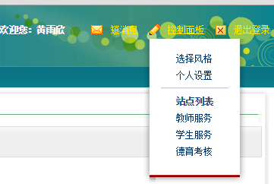，鼠标点击“学生服务”，会出现学生相关内容查询，可在左侧点击查询相关内容，如图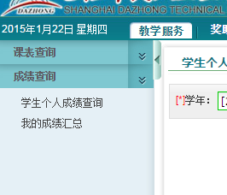
查询时间：2025年1月17日—1月24日，校园网开放时间：每天8:00—17:00。
教务处
2025年1月

